开票通知

界面操作
菜单：供应链 > 销售管理 > 管销费用 > 安装代理费开票通知单
操作人员：销售费用核算
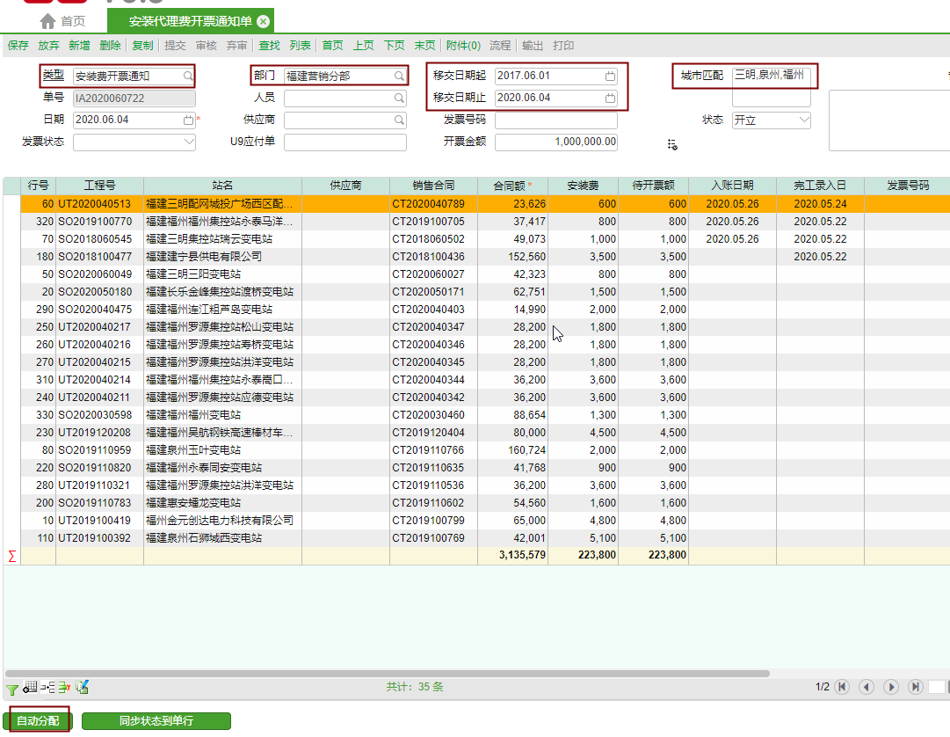

【类型】选择安装费开票通知
【部门】录入营销分部
【移交日期起】【移交日期止】录入下
如果需要匹配城市，录入下【城市匹配】，多个以逗号分开
录入【开票金额】
确认无误，先点击【保存】，再点击【自动分配】系统会自动依据单头信息去抓取数据

检查数据数据无误后，可以到列表导出Excel给各负责人开票，同时需要更改【发票状态】

分配逻辑
- 合同费>0
- 移交日期>2015-01-01
- 工程需要调试（调试员不是“只发货不调试”，“不发货不调试”）
- 安装费取到百位，舍弃十位以下的，比如1269 => 1200
- 如果有固化的，取固化的结果做开票通知，没有固化的，取最新计算的
- 销售订单整单待开票额小于500的
- 如果单头有城市，只找变电站城市是单头城市列表的
- 如果单头填写了供应商，项目之前开票通知是本供应商的，才会抓取
- 如果单头填写了供应商，财务计提的项目如果是本供应商的，才会抓取
- 如果单头未填写供应商，项目之前开票通知有供应商的，则行供应商自动取通知的供应商，并且，界面不能修改
- 如果单头未填写供应商，之前有计提，则行供应商自动取计提过的供应商，并且，界面不能修改
- 历史14060502对应科目没有发生额的（在完工计提安装代理费3里的项目还是参入分配）

特殊逻辑
- 如果发票状态不为空或单据不是开立状态，不能再做【自动分配】

计提

界面操作
菜单：供应链 > 销售管理 > 管销费用 > 完工计提安装代理费3
操作人员：财务
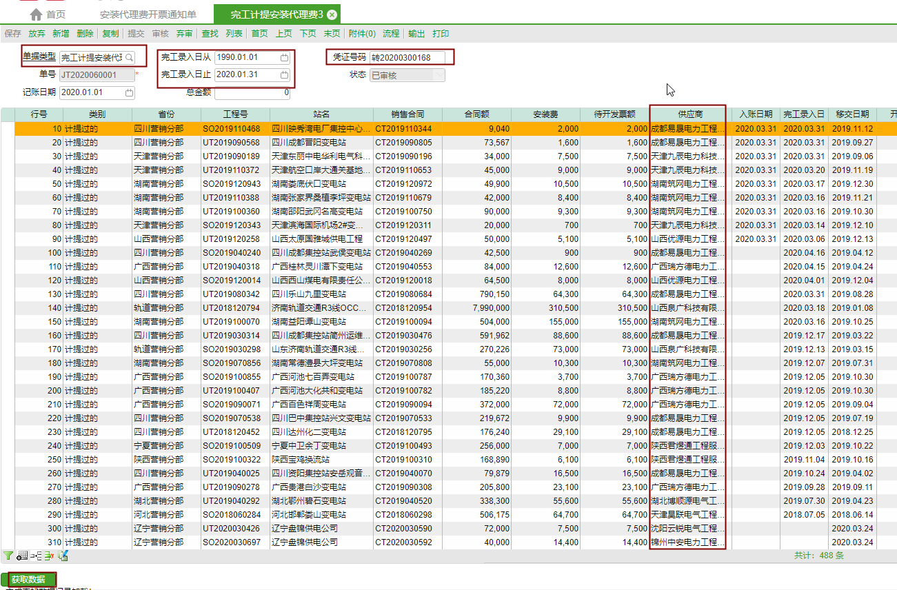
录入【单据类型】【记账日期】【完工录入日从】【完工录入日止】
确认无误后，点击【保存】
再点击【获取数据】，系统自动取本月需要计提的数据

如果行没有供应商，需要财务把这些明细给销售，补齐供应商
待补齐供应商确认无误后，列表导出Excel，再导入到U9凭证里，录入【凭证号码】

取数逻辑
- 只有开立状态和凭证号码为空的清空下，才能取数
- 取数时，会固化安装费明细
- 14060502对应科目没有发生额的，才好获取
- 在其他完工计提安装费的单里已经出现了的，也不会获取
- 取马晶晶已经开票通知过的工程，类别为“计提过的”
- 取完工录入日在单头【完工录入日从】【完工录入日止】之间的工程，类别为“已完工”
- 计提安装费取到百位，舍弃十位以下的，比如1269 => 1200
- 安装费小于500以下的工程，不计提

相关报表

FA0212已计提的安装费汇总查询
功能：按工程查看计提安装费、固化安装费、最新安装费、销售开票通知金额
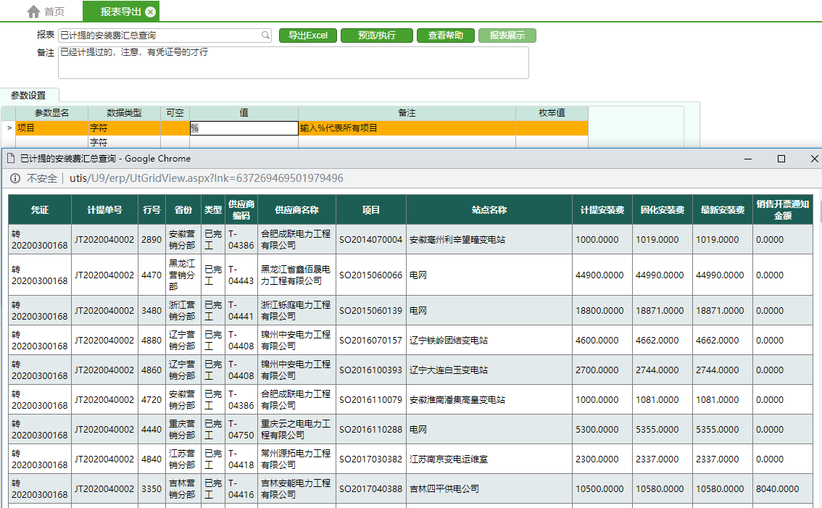

FA0212A已计提的安装费明细查询
功能：查询每个项目最新安装费明细和固化安装费明细
